Олимпиада по математике 2 класс
1. Коротышки из Солнечного города решили заниматься спортом. Гимнастику выбрали 15 коротышек, бокс - на 5 меньше, чем гимнастику, а футбол - на 4 больше, чем бокс. Сколько коротышек занялись спортом? Какой вид спорта предпочитают коротышки?
Решение: ________________________________________________________________________________________________________________________________________________________________________________________________________________________
Ответ: коротышки предпочитают ___________________________________________
2. Сколько раз можно прочитать слово «лиса»? При чтении перепрыгивать через клеточку нельзя.
л | и | с  раза
и | с | а
3. У Кати вчера был день рождения. Завтра будет пятница. В какой день недели был день рождения Кати? Отметь знаком Х.
понедельник вторник среда четверг пятница суббота воскресенье

4. В стакан, кружку и чашку налили молоко, простоквашу и кефир. В кружке не кефир. В чашке не кефир, и не простокваша. Что куда налили? Напиши ответ в таблицу.
В кружку
В стакан
В чашку

5. Петя Задачкин задумал число х и прибавил к нему 14. Сумма получилась на 2 меньше, чем 18. Какое число х было задумано?
х =

6. Можно ли пятью двойками выразить число 28? Докажи.
__________________________________________________________________

7. Стоят 6 стаканов: первые из них с водой, остальные пустые. Что надо сделать, чтобы пустые стаканы и стаканы с водой чередовались? Разрешается брать только один стакан. Объясни свои действия.
__________________________________________________________________________________________________________________

8. Поставь вместо точек такие знаки действий, чтобы равенства были верными:
а) 4 . 4 . 13 = 13
б) 21 . 8 . 8 = 21

9. Расставь числа 2,3,4,5,6,7 в треугольниках так, чтобы каждая пара чисел, расположенных друг напротив друга, вместе с числом стоящим в середине, давала бы сумму 10.

10.Сколько треугольников на рисунке? Отметь ответ
7
8
9
10
11. В таблице записано, сколько мальчиков и сколько девочек посетили школьную выставку цветов за 5 дней.
День недели | Девочки (чел.) | Мальчики (чел.)
Понедельник | 8 | -
Вторник | - | 2
Среда | - | -
Четверг | 5 | -
Пятница | 6 | 7
Ответьте на вопросы:
Сколько мальчиков посетили выставку во вторник? ___________
Сколько девочек посетили выставку за 5 дней? _______________
Сколько всего мальчиков и девочек посетили выставку за 5 дней? _________
В какой из дней выставку посетили и мальчики, и девочки? _______________

12. «Сколько учеников в вашем классе?», - спросил Яша у Гали. Галя, подумав сказала: «Если отнять от наибольшего двузначного числа число, записанное двумя восьмёрками, и к полученному числу прибавить наименьшее двузначное число, то как раз и получится число учеников нашего класса». Сколько учеников было в этом классе? ученик.

13. Масса наполненной мёдом бочки 17 кг. Если же она заполнена наполовину, то её масса равна 9 кг. Какова масса пустой бочки?
_______________________________________________________________________________________________________________________________________________________________________________________________________________________

14. Какой из следующих квадратиков вырезан из картинки, изображенной справа? Обведи правильный ответ.

(A) (Б) (В) (Г) (Д) 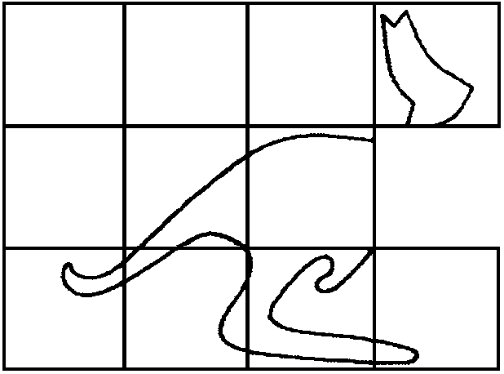
Ключи к олимпиадным заданиям:
1. 39 коротышек занялись спортом. Коротышки предпочитают гимнастику.
2. 3 раза
3. В среду.
4.
В кружку | простокваша
В стакан | кефир
В чашку | молоко

5. х = 2
6. да, можно. 22 + 2 + 2 + 2 = 28
7. Надо взять средний наполненный стакан и перелить в средний пустой стакан.
8. 4 - 4 + 13 = 13
21 - 8 + 8 = 21
9. 5
3 1 7
2 6
4
10. 8 треугольников
11. 2 мальчика.
19 девочек.
28 мальчиков и девочек.
В пятницу.
12. 21 ученик.
13. 1 кг
14. (Б)

